Ime i prezime:
Razred:
Datum

KAKO ZIMI ČUVATI ZDRAVLJE

Motivacijski sadržaj

Zbog čega danas moramo koristiti maske?
______________________________________________________________________________________________________

Izvor sadržaja – udžbenik
Pročitaj tekst Kako zimi čuvati zdravlje u udžbeniku na 69. i 70. stranici. Odgovori na pitanja.
- Zbog čega ljudi češće zimi obolijevaju od zaraznih bolesti dišnog sustava?
____________________________________________________________________________________________________________________________
- Nabroji zarazne čestice.
_____________________________________________________________
- Što su mikroorganizmi?
_____________________________________________________________
- Koje navike moramo usvojiti kako bismo spriječili širenje zaraznih bolesti?
___________________________________________________________________________________________________________________________
- Koji dio Sunčeva zračenja ubija mikroorganizme? ______________________
- Koje su najčešće zarazne bolesti u našim krajevima i kako se prenose?
___________________________________________________________________________________________________________________________

Izvor sadržaja – radna bilježnica
Riješi u radnoj bilježnici 1. zadatak na 73. stranici.

Izvor sadržaja – dodatni digitalni alati
Istraži kako se nositi s virozama. Upute se nalaze u ISTRAŽI.
U Vizualno+ saznaj koji su simptomi prehlade, a koji gripe.
O prehlada zimi više potraži u Zanimljivostima.

IZLAZNA KARTICA
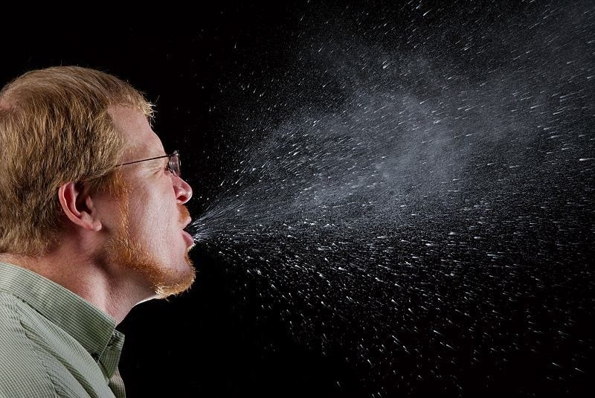
Pogledaj sliku i razmisli zašto je potrebno maramicom ili nekim drugim predmetom prekriti usta u trenutku kihanja. Zašto se u zatvorenim prostorima, kao što su autobus, kino dvorane i sl., lako šire kapljične bolesti?

_________________________________________________________________________________________________________________________________________________________________________________________________________

